**Dossier-Projet Professionnel**

**Titre professionnel visé**

|  |
| --- |
| Concepteur(trice) développeur(se) d’applications **Niveau III** |

|  |  |  |
| --- | --- | --- |
| Nom de naissance | ▶ | LOUIS |
| Prénom | ▶ | Léonard |



**Sommaire**

|  |  |
| --- | --- |
| **LEXIQUE** | **P.3** |
| **INTRODUCTION** | **P.5** |
| **DESCRIPTION DU PROJET** | **p.6** |
| **RESUME DU PROJET** | **P.8** |
| **DESCRIPTION OF THE PROJECT IN ENGLISH** | **P.8** |
| **COMPÉTENCES DU RÉFÉRENTIEL** | **P.9** |
| **ACTUALISER ET PARTAGER DES COMPÉTENCES** | **P.10** |
| **RISQUES ET DIFFICULTÉS POTENTIELS** | **P.11** |
| **PLANIFICATION DU PROJET** | **P.12** |
| **MODÉLISATION MERISE** | **P.14** |
| **MODELISATION LANGAGE DE MODELISATION UNIFIE UML** | **P.19** |
| **DIAGRAMME DE CAS D’UTILISATION** | **P.22** |
| **MODELISATION UX ET UI** | **P.24** |
| **EXEMPLE DE CODE** | **P.29** |
| **LANGAGES UTILISES** | **P.47** |
| **CONCLUSION** | **P.48** |
|  |  |

**Lexique**

1. Glossaire et Définitions
2. **Workflow** : Processus d’automatisation des tâches d’une application (numérisation).
3. **Utilisateur** : Une personne habilitée à utiliser mon application.
4. **IDE** : Environnement de développement intégré. Ensemble d’outils pour améliorer la productivité des programmeurs.
5. **Framework** : Ensemble de bibliothèques accompagnées du plan de l’architecture cible.
6. **IHM** : Interface Homme Machine. L’ensemble des moyens utilisés par l’Homme pour communiquer avec la machine.
7. **SGBDR** : System de Gestion de Base de Données Relationnelles.
8. **SQL** : Structured Query Language. Langage pour faire des requêtes dans les bases de données.
9. **URL** : Uniform Resource Locator. Adresse d’un site ou d’une page hypertexte sur internet.
10. **Wireframe** : Représente le schéma d’une page Web.
11. **HTML** : Hypertext Markup Langage. Langage informatique fait de balises.
12. **CSS** : Cascading Style Sheets. Langage informatique de mise en forme de contenu HTML.
13. **Library ou bibliothèque** : une boîte à outils classes ou de fonctions pour aider à développer des fonctionnalités qui est utiliser dans le code.
14. **POO** : La Programmation Orientée Objet est un paradigme informatique consistant à définir et à faire interagir des objets grâce à différentes méthode. La programmation orientée objet se déroule en plusieurs étapes. La première consiste à̀ modéliser **les données en identifiant les objets**.

Une fois que les objets ont été́ modélises, ils sont ensuite conceptualisés dans une classe d’objets, qui aura des attributs et des méthodes. Les attributs correspondent aux caractéristiques de l’objet et les méthodes aux actions que peut faire cet objet. Une fois l’objet créé, il communique avec une [interface](https://www.futura-sciences.com/tech/actualites/intelligence-artificielle-nouvelle-interface-cerveau-machine-dessine-vos-pensees-83156/) bien définie appelée message.

1. **Héritage**: permettant de créer une nouvelle classe à partir d'une classe existante. Le nom de « héritage » (pouvant parfois être appelé dérivation de classe) provient du fait que la classe dérivée (la classe nouvellement créée) contient les attributs et les méthodes de sa superclasse (la classe dont elle dérive).

L'intérêt majeur de l'héritage est de pouvoir définir de nouveaux attributs et de nouvelles méthodes pour la classe dérivée, qui viennent s'ajouter à ceux et celles héritées.  
Par ce moyen on crée une hiérarchie de classes de plus en plus spécialisées

1. **Le polymorphisme d'héritage** : c’est La possibilité de redéfinir une méthode dans des classes héritant d'une classe de base s'appelle la spécialisation. Il est alors possible d'appeler la méthode d'un objet sans se soucier de son type intrinsèque : il s'agit du **polymorphisme d'héritage.**

1. DAO : Data Access Object est un patron de conception (c'est-à-dire un modèle pour concevoir une solution).

r) SCRUD : Search, create, read, update, delete

**Introduction**

1. Introduction du projet

La tendance actuelle du web, tant sur le plan technologique que social, représente une avancée dans ses utilisations. Illustrée par le concept de "Web 2.0", l'émergence des plateformes de réseaux sociaux, communément désignées comme "**réseautage social**", ainsi que les plateformes de formation en ligne, sont des exemples concrets de **ces évolutions sociétales.**

Ces plateformes permettent de **connecter des internautes en fonction de leurs centres d'intérêt,** facilitant ainsi le partage de flux d'informations et de connaissances. Elles offrent des **opportunités telles que l'exploration de domaines professionnels, le travail à distance** et l'inscription à des programmes de formation en ligne. De plus, elles permettent d'élargir le cercle professionnel et d'acquérir de nouvelles connaissances.

Ces exemples témoignent de l'ampleur croissante de ce phénomène, qui touche aussi bien les loisirs que les aspects professionnels. C'est dans cette optique que j'ai choisi de développer un site s'inspirant des plateformes de recrutement en ligne, en m'appuyant sur des références telles que **LinkedIn**, **BGE** et **La Ruche**.

L'objectif principal est donc de concevoir un site internet dédié au partage **de connaissances et d'informations, destiné aux individus souhaitant concrétiser leurs projets ainsi qu'aux professionnels désireux de partager leur expertise** en assistant ces personnes dans leurs projets respectifs. Le site fournira des outils essentiels pour faciliter les échanges d'informations et le suivi de l'avancement des projets.

Pour mener à bien cette initiative, j'ai entrepris une première étape consistant à répertorier et analyser les exigences nécessaires, afin d'aboutir à une expression précise des besoins. Cette analyse approfondie a permis de développer de manière plus efficace **les différentes fonctionnalités du site.** Par la suite, des tests ont été effectués pour confronter les attentes initiales aux **résultats obtenus** et **les optimiser en conséquence**. Enfin, une évaluation globale du projet a été menée pour dresser un bilan complet de l'ensemble du processus.

**Description du projet**

1. Description du projet.

a) L'entreprise "Digital Info" :

C'est une société spécialisée dans les solutions informatiques. Elle souhaite mettre en place une plateforme web permettant aux personnes qualifiées de proposer leurs compétences pour contribuer à la réalisation de projets.

Deux types d'acteurs sont susceptibles d'intervenir sur cette plateforme : les professionnels (qui peuvent poster leurs qualifications) et les clients (en quête de personnes qualifiées).

b) Details:

**Service A :**

Ce service permet aux clients de contacter un professionnel qualifié, expert dans leur domaine, afin de fixer une réunion en vue d'élaborer une stratégie pour une durée de 1 à 6 ou 12 mois en vue de développer un produit ou un projet. Le client doit impérativement utiliser la plateforme pour bénéficier d'un suivi personnalisé lié à son activité, offert par le professionnel qualifié. Les rendez-vous seront organisés et enregistrés sur la Plateforme.

**Service B :**

Le client aura l'opportunité d'acquérir rapidement un service (prestation) proposé par un entrepreneur pour le développement de son activité.

**Service C :**

Le client pourra enregistrer son activité et recevoir une newsletter correspondant à ses centres d'intérêt, afin d'élargir ses connaissances et de développer son activité. Les clients abonnés auront également la possibilité d'échanger avec d'autres entrepreneurs.

1. Description of the project in English

Digital Info is a company that connects aspiring entrepreneurs with seasoned professionals through a

platform for blog exchange and technological awareness.

**Service A**

The service enables clients to get in touch with qualified experts who have a deep understanding of their

industry. Clients can propose a meeting date with these experts to strategize over a period of 1 to 6 or 12

months for the development of a product or project. The platform is a prerequisite for clients seeking

personalized activity monitoring provided by qualified professionals. The project sponsor or manager can

schedule appointments, which need to be registered on the platform.

**Service B**

Clients have the opportunity to swiftly purchase services (offerings) provided by entrepreneurs to enhance

their business activities.

**Service C:**

Clients can declare their business activities and receive a newsletter tailored to their interests, aimed at

enhancing their knowledge and activities. Clients are also able to declare services they require. If a

professional is available, they can provide an estimate after discussing with the entrepreneur, provided the

latter has an ongoing subscription.

**Résume du projet**

1. Résumé du projet

* Contexte de la création du site :

J'ai été sollicité par l'entreprise "Digital Info" pour concevoir un site web dédié à la gestion des demandes de qualifications.

Avant mon intervention, l'entreprise ne disposait pas d'un site professionnel permettant de mettre en relation ces deux types d'acteurs(les client et professionels ), ni d'outils pour suivre l'évolution des projets qui leur étaient confiés.

Mon premier objectif a été de créer un site destiné à l'inscription des clients et à la gestion des projets publiés, ainsi qu'à l'abonnement.

Ce site sera utilisé par tous les utilisateurs souhaitant collaborer sur des projets, échanger des compétences et partager des informations.

* **Fonctionnement du site**

Les professionnels doivent avoir la possibilité de publier des informations les concernant, ainsi que leurs qualifications, s'ils le souhaitent.

Ils peuvent enregistrer leur CV ou une brochure sur leur profil, et également mettre en avant leurs compétences.

Les clients ont la possibilité de souscrire à un abonnement, d'enregistrer leurs projets en ligne et de publier des demandes d'expertise sur leurs projets à partir de leurs profils.

Le fonctionnement du site doit être intuitif.

Il existe deux types de connexons: "Client" et "Professional", avec la possibilité de s'inscrire.

**LISTE DES COMPÉTENCES DU RÉFÉRENTIEL**

1. Compétences du référentiel

[Chacune des compétences énumérées ci-dessous, relatives au protocole de la rédaction d'un projet, est accompagnée de détails sur les technologies abordées avant d'expliquer leur utilisation dans les chapitres suivants.](https://www.draw.io/)

**a) Conception d'interface :**

Pour la modélisation de mon projet, j'ai utilisé l'outil en ligne https://www.draw.io/.

Les wireframes de mon application ont été créés à l'aide de Figma.

**b) Conception d'une base de données :**

La création et/ou la matérialisation de ma base de données relationnelle ont été réalisées avec MySQL via le logiciel Xampp.

**c) Mise en place d'une base de données :**

À partir de la modélisation, j'ai élaboré un script SQL qui a été exécuté dans le shell de Xampp.

**d) Développement de l'interface utilisateur :**

Le développement de l'interface utilisateur s'effectue en utilisant C#, Dotnet, Vue Razor, CSS et JavaScript, exécuté sous Visual Studio.

**e) Développement de pages web en interaction avec une base de données :**

Mon application permet à l'utilisateur de consulter, modifier et ajouter des données dans la base de données depuis son profil web, en fonction de son rôle.

**f) Création d'une application mobile simple :**

J'ai opté pour l'utilisation de Bootstrap en raison de sa capacité à gérer différents types d'appareils tels que les ordinateurs, les tablettes et les mobiles.

**g) Utilisation de C# dans le domaine professionnel de l'informatique :**

La plupart des entreprises utilisent la Programmation Orientée Objet (POO) pour faciliter l'adaptation et l'évolution de leur code, c'est pourquoi j'ai également utilisé la POO.

# 

**Actualiser et partager ses compétences**

1. Actualiser et partager des compétences
2. **Lors de la réalisation du projet**

La réalisation de ce projet m'a offert l'opportunité d'approfondir mes connaissances acquises en cours et de les appliquer dans un projet concret.

J'ai partagé mes connaissances avec mes collègues professionnels et apprenants de ma promotion, lors des présentations de nos réalisations liées aux exercices.

1. **Expressions des besoins**

J'ai structuré mon code de manière fonctionnelle pour pouvoir le réutiliser sur d'autres pages, ce qui m'a permis de travailler plus rapidement et d'éviter les répétitions de code.

**J'ai utilisé le package NuGet mysql.data** pour établir la connexion à la base de données au moyen d'une classe statique "database".

J'ai également employé des objets d'accès aux données (DAO) pour gérer les échanges avec la base de données.

J'ai réussi à afficher mes données dans l'interface utilisateur (front-end), et **j'ai su extraire des données clients pour les manipuler en vue de réaliser les opérations CRUD sur les données.**

En outre, j'ai mis en place des fonctionnalités de recherche, d'activation, de désactivation et de suppression de comptes utilisateur dans l'espace administrateur (SCRUD).

# 

**Risques et Difficultés Potentiels**

1. Risques et difficultés potentiels :

Les difficultés et risques auxquels j'ai été confronté dans le cadre de ce projet sont les suivants :

* Sur le plan personnel :

1. **La compréhension rapide du code**

**La compréhension rapide du code** des autres sur les sites web a été un défi initial pour moi, mais au fil du temps**, je les assimile plus aisément**. Cela m'a permis d'améliorer ma manière de coder et d'être en mesure d'expliquer plus clairement le code de manière générale.

* Au cours de la conception :

1. **Le risque majeur :**

**J'ai fait des efforts pour minimiser au maximum la redondance des données dans la base de données.**

Le risque majeur pour moi en tant que développeur réside dans la création d'un site non sécurisé, susceptible d'être vulnérable à des attaques d'injection SQL.

Cette menace peut compromettre la sécurité des données stockées dans la base de données, entraînant potentiellement des dommages importants.

De plus, il est crucial de prendre en compte **les caractères non pris en charge par le programme et la base de données**, car cela pourrait provoquer des **erreurs et des dysfonctionnements** susceptibles de faire planter le site ou d'altérer **la qualité de l'expérience utilisateur**.

**La gestion des images et leur sauvegarde** dans les données transmises sont également des éléments critiques. **Une mauvaise gestion** peut engendrer des problèmes de performance, de stockage excessif ou de corruption de données, **ce qui pourrait impacter la fluidité et la fiabilité du site**.

Afin de contrer ces risques, une approche rigoureuse en matière **de sécurité informatique**, ainsi qu'une validation et une **vérification minutieuses des entrées utilisateur, sont impératives.** Une gestion méticuleuse des données, notamment des images, est essentielle pour garantir la stabilité et la performance du site, tout en offrant une expérience **utilisateur sécurisée et fluide.**

**Planification du projet**

1. Le début de la réalisation :

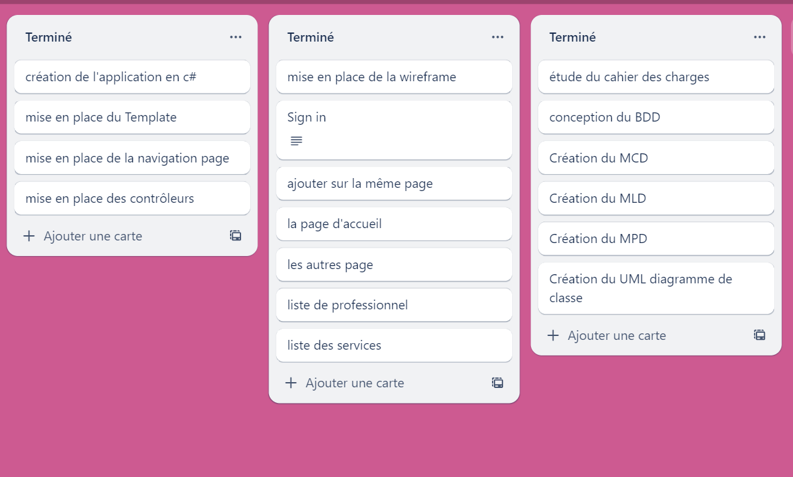

1. Développement des parties essentiel de l’application :

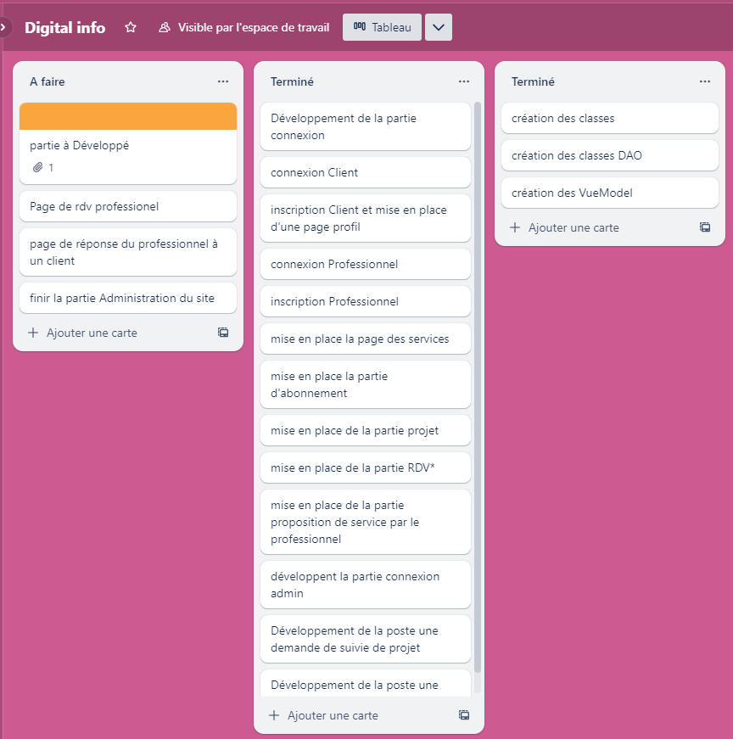

**Méthode Merise.**

1. Modélisation Merise :

MERISE est une méthode de conception, de développement et de réalisation de projets informatiques. Le but de cette méthode est d'arriver à concevoir un système d'information.

La méthode MERISE est basée sur la séparation des données et des traitements à effectuer en plusieurs modèles conceptuels et physiques.

* 1. **Diagramme Modèle Conceptuel des Données**

Le Modèle Conceptuel des Données (MCD) figure parmi les outils clés en matière de gestion des données.

L'MCD se présente sous la forme d'une représentation graphique de niveau élevé qui facilite la compréhension des relations entre les différents éléments grâce à des diagrammes structurés :

Les entités et les cardinalités (1,n) sont identifiées.

Les propriétés, à savoir la liste des données associées à chaque entité, sont spécifiées

Les relations sont définies pour expliquer et préciser les liens entre les différentes entités.

* 1. **Création Modèle Conceptuel de Données (MCD)**

**J'ai employé un Modèle Conceptuel de Données (MCD),** afin d'obtenir une représentation limpide des données présentes dans le système d'information. Cette représentation permet également de visualiser les interactions et les relations entre ces données de manière précise.

Ce modèle conceptuel vise à décrire la sémantique des données. Pour sa représentation graphique, j'ai fait usage de l'outil Looping.

Lors de sa création, je me suis fondé sur le cahier des charges de Digital Info pour élaborer le modèle de base de données. J'ai établi les relations en utilisant des flèches et **j’ai défini les cardinalités "many to one"** **ou "one to many"**. Ensuite, j'ai procédé à la configuration des entités en indiquant le nom de données requis.

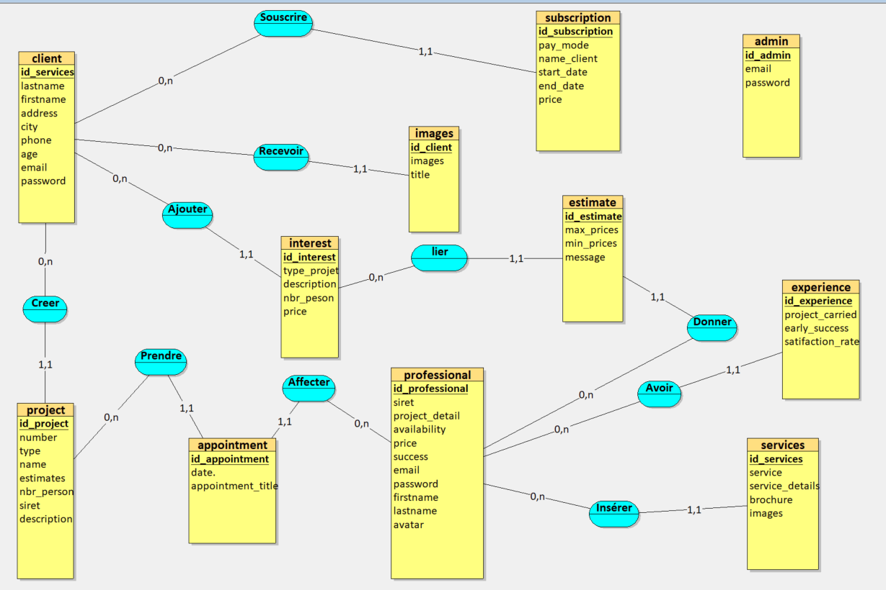

* 1. **Pour précision :**

Un CLIENT souscrit à ZERO ou PLUSIEURS SUBSCRIPTION et une SUBSCRIPTION est liée à un CLIENT.

Un CLIENT créé ZERO ou PLUSIEURS SUBSCRIPTION et un PROJECT est liée à un CLIENT.

Un PROJECT prendre ZERO ou PLUSIEURS APPOINTMENT et un APPOINTMENT est liée à UN projet.

Un PROFESSIONAL effectue ZERO ou PLUSIEURS APPOINTMENT et un APPOINTMENT liée à un PROFESSIONAL.

Un PROFESSIONAL insérer ZERO ou PLUSIEURS SERVICES et un SERVICES est lié à un Professional.

Un PROFESSIONAL à ZERO ou PLUSIEURS EXPERICE et un EXPERICE est liée à un seule PROFESSIONAL.

Un PROFESSIONAL donne ZERO ou PLUSIEURS ESTIMATE et un ESTIMATE est liée à un seule PROFESSIONAL.

ESTIMATE est lié à UN INTEREST et un INTEREST est lié à ZERO OU PLUSIEURS ESTIMATE.

Un CLIENT ajoute ZERO ou PLUSIEURS INTEREST et un INTEREST est liée à un CLIENT.

CLIENT ajouter plus de ZERO ou PLUSIEURS IMAGES et une IMAGES est liée à un CLIENT

1. Modèle logique de données

Le Modèle Logique de Données (MLD) constitue une représentation logique de l'agencement des informations.

Son objectif principal est de présenter de manière organisée les données qui seront exploitées par la base de données et l'application.

Toutes les contraintes sont définies au sein de cette vue des données. (Certains ajustements et ajouts ont été effectués).

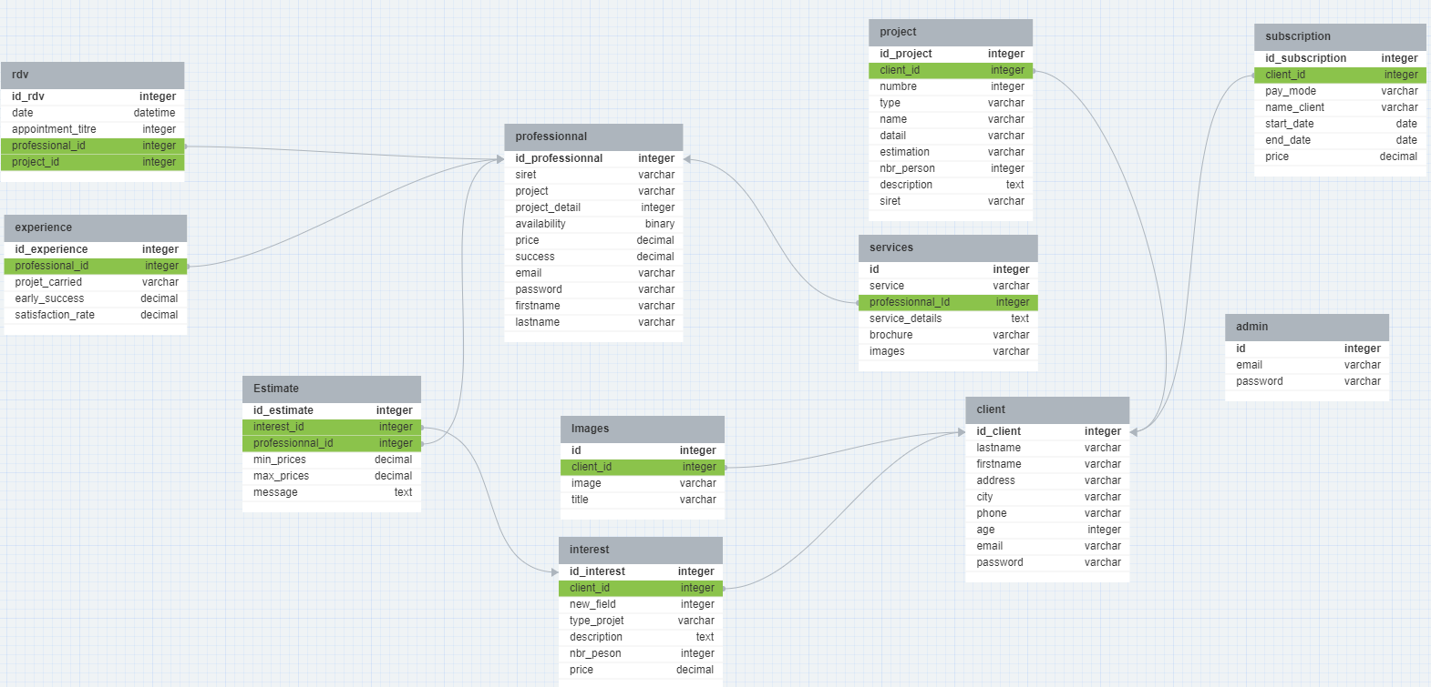

1. **Diagramme de Modèle physique de données.**

Le modèle physique des données (MPD) d'une base de données permet d'avoir une représentation de la **structure d’une base de données** et ainsi de mieux comprendre **les relations entre les différentes tables**.

1. Il permet d'avoir un point de vue global sur l'ensemble de la base de données.

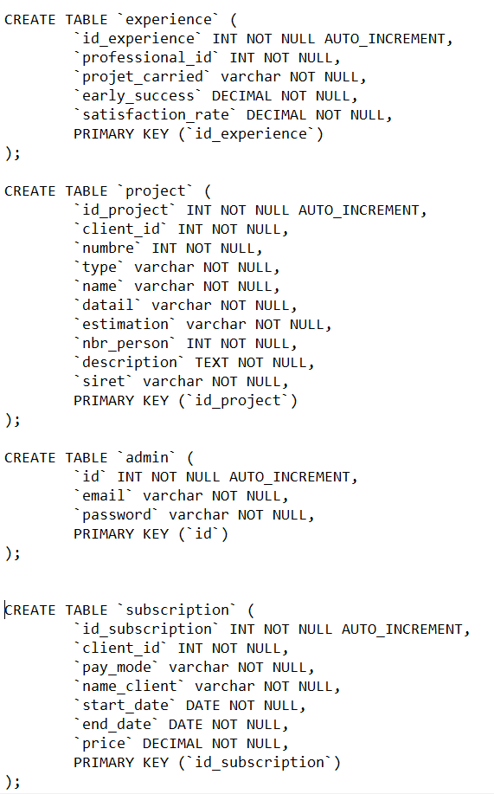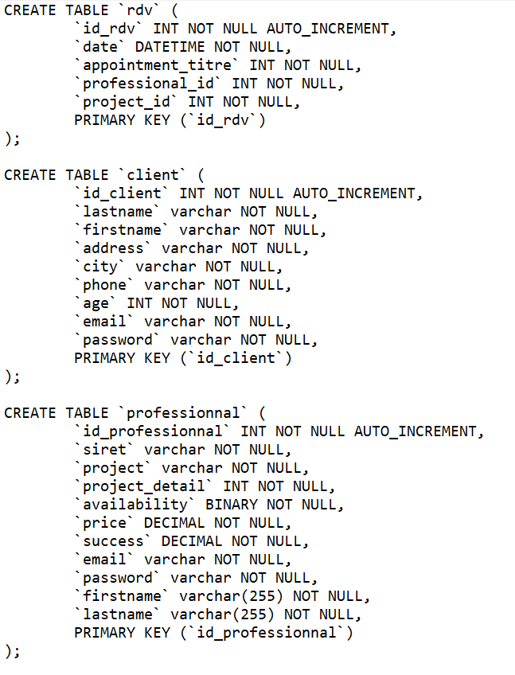

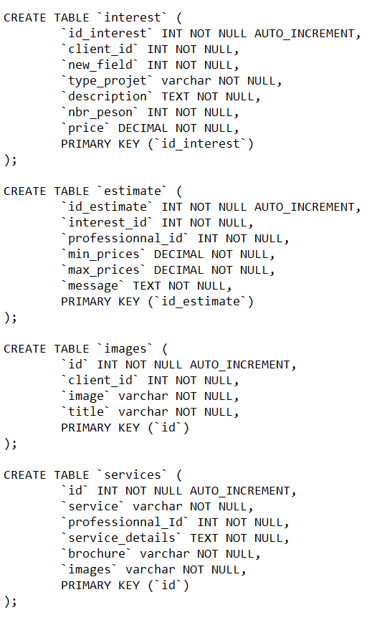

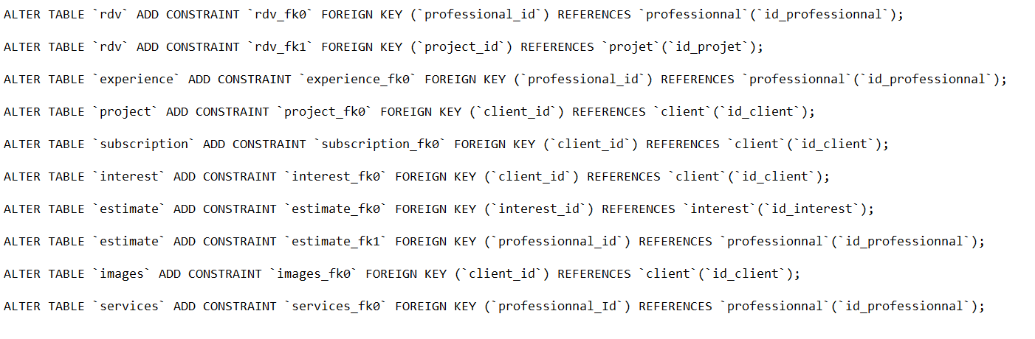

**Le Langage de Modélisation Unifié**

1. Modélisation Langage de Modélisation Unifié UML :

L'UML est un langage de modélisation graphique utilisant des pictogrammes normalisés.

Grâce aux diagrammes UML, j'ai la capacité de formaliser la conception de mon projet et de l'ajuster au fil de ses évolutions et améliorations au sein de mon application.

L'un des diagrammes clés est le diagramme de classes. Celui-ci a pour but de modéliser les relations entre les classes métier, offrant ainsi une vue d'ensemble de la structure globale du code. Il met en avant les différentes propriétés de la classe avant d'intégrer les méthodes associées.

1. **Diagramme de classes**

Le *diagramme de classes* est un schéma utilisé en génie logiciel pour présenter les classes et les interfaces des systèmes ainsi que leurs relations.

Le nom de la classe est toujours indiqué dans la première section, les **attributs** dans la deuxième, et les **opérations** dans la troisième. **Attributs** sont des valeurs qui définissent une classe. Les classes peuvent exécuter des processus appelés **opérations**.

**Les symboles de visibilité** sont utilisés pour déterminer l'accessibilité des informations contenues dans les classes.

Note : Le "**+**" représente les opérations publiques, à l'inverse, "**-** " représente les opérations privées. De plus, "**#**" est pour les opérations protégées

*Ce diagramme me permet de déterminer les classes dont j’ai besoin, leurs fonctionnalités et leurs relations avec les autres éléments du système.*

## 

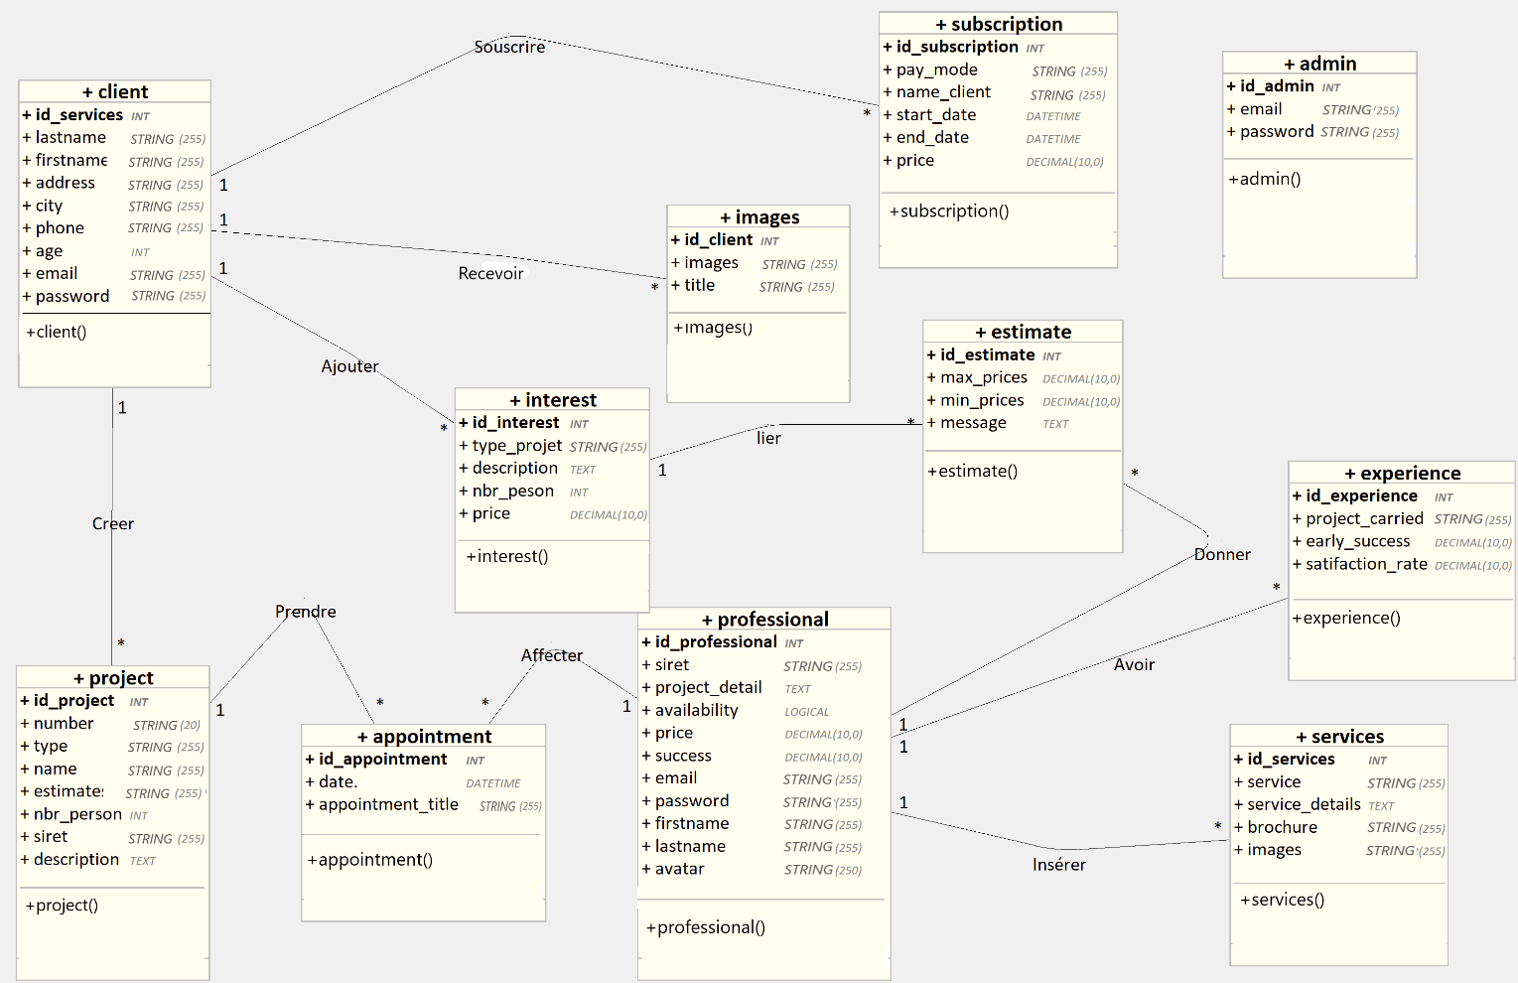

1. ***Pour précision :***

Un CLIENT peut souscrire à zéro ou PLUSIEURS SUBSCRIPTION et une SUBSCRIPTION peut être associé à une seule CLIENT.

Un CLIENT peut créer zéro ou PLUSIEURS PROJECT et un PROJECT peut être associé à UN seule CLIENT.

Un PROJECT prendre zéro ou PLUSIEURS APPOINTMENT et un APPOINTMENT peut être associé à UNE POJECT seulement.

Un PROFESSIONAL affecter à zéro ou PLUSIEURS APPOINTMENT et un APPOINTMENT peut être associé un PROFESSIONAL seulement.

Un PROFESSIONAL insérer zéro ou PLUSIEURS SERVICES et un SERVICES peut être associé un Professional seulement.

Un PROFESSIONAL à zéro ou PLUSIEURS EXPERICE et EXPERICE peut être associé à un PROFESSIONAL seulement.

Un PROFESSIONAL donne zéro ou PLUSIEURS ESTIMATE et un ESTIMATE peut être associé à un PROFESSIONAL seulement.

Un CLIENT ajoute zéro ou PLUSIEURS INTEREST et un INTEREST peut être associé à un CLIENT seulement.

CLIENT reçois zéro ou PLUSIEURS IMAGES et une IMAGES peut être associé à un CLIENT

**SPÉCIFICATIONS FONCTIONNELLES**

1. Diagramme de cas d’utilisation

Un diagramme de cas d'utilisation représente graphiquement un ensemble de cas d'utilisation qui modélise le comportement, c'est-à-dire l'exécution d'une opération spécifique, d'un cas d'utilisation ou plus généralement d'un processus qui implique un ou plusieurs classificateurs.

1. **Modélisation des cas d’utilisations :**

Dans le cadre de mon projet, j'ai employé un diagramme de cas d'utilisation afin de mettre en avant les processus et les interactions. Ce choix s'est avéré particulièrement adapté pour modéliser le cheminement de l'utilisateur au sein de mon système.

Le cas d’utilisation d’un client :

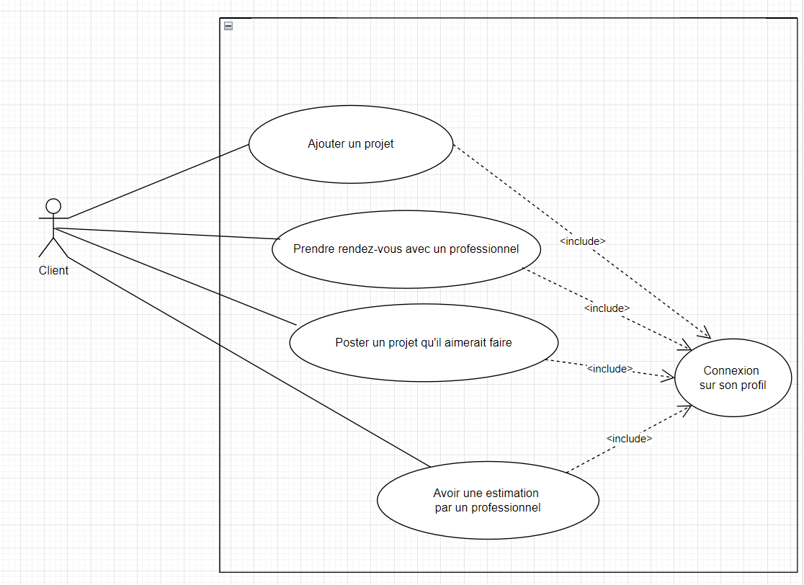

Le cas d’utilisation d’un professionnel :

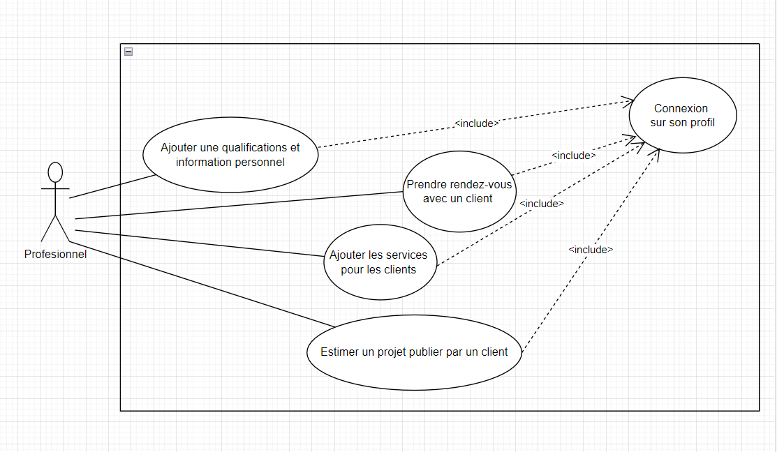

Le cas d’utilisation de l’administrateur :

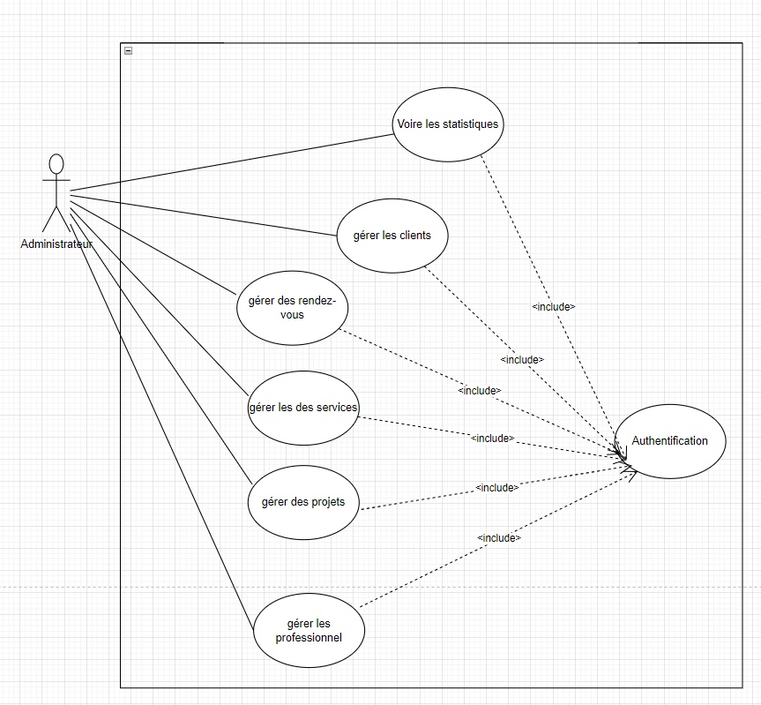

**Modélisation et maquette de l’application**

1. Modélisation UX et UI :

Le design UX implique une réflexion et une conception d'un site web de manière à offrir la meilleure expérience utilisateur possible. Cependant, il reste à définir ce qu'est exactement une expérience utilisateur de qualité.

D'un autre côté, le design UI se focalise sur la création d'une interface utilisateur efficace, principalement en structurant les pages (zoning) et en travaillant sur leur apparence graphique.

En ce qui concerne l'UX du site, cela implique de prendre en considération le parcours de l'utilisateur et son expérience globale lors de l'interaction avec le site.

1. **Maquette de l’interface**

Après avoir identifié les fonctionnalités principales, j'ai entamé la conception de l'interface en créant une maquette. Cela inclut la page de connexion des utilisateurs, conçue pour vérifier leurs identifiants.

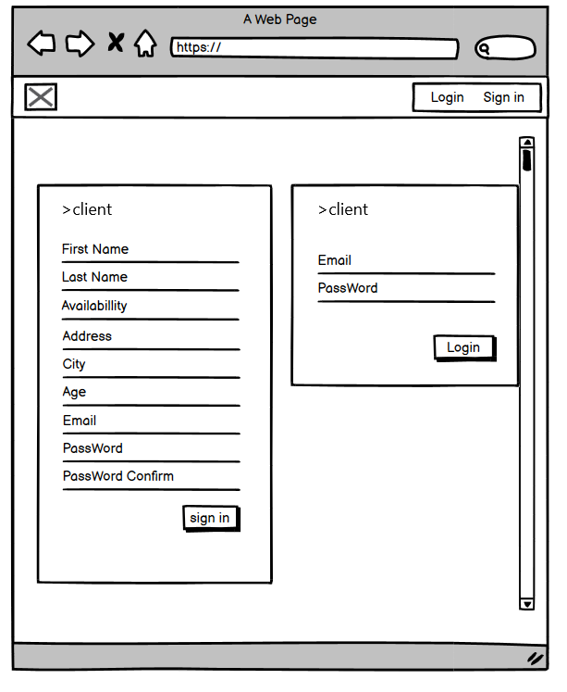

Une fois connecté, la page de profil apparaît avec ses 3 boutons principale du site

Qui permet d’utiliser les fonctionnalités.

La page profil permet de voir ces informations et d’accéder à l’option essentiale du client.

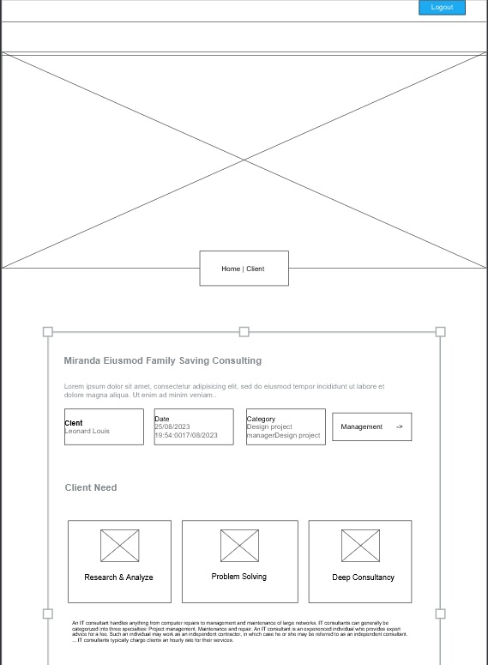

Si vous souhaité modifier vos informations personnelles il faut cliquer sur Management.

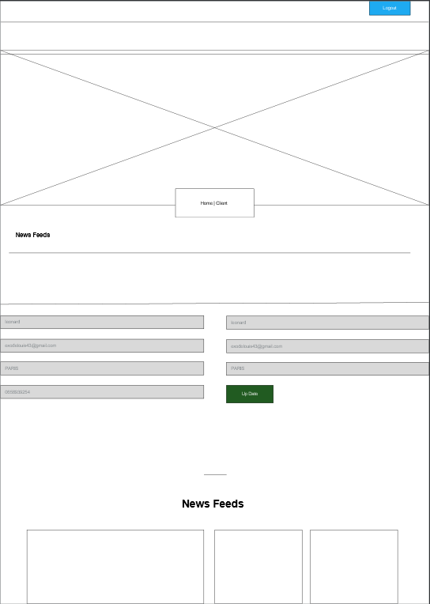

Cette page permet de modifier ces informations personnelles

Cliquer sur le Problem Solving pour prendre un abonnement et ajouter un projet.

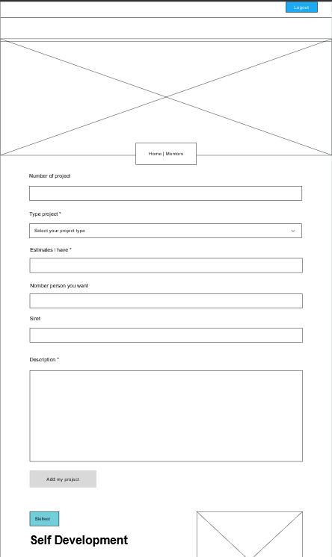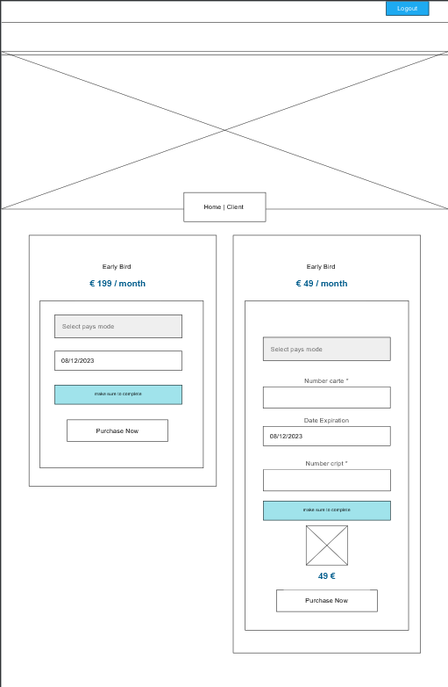

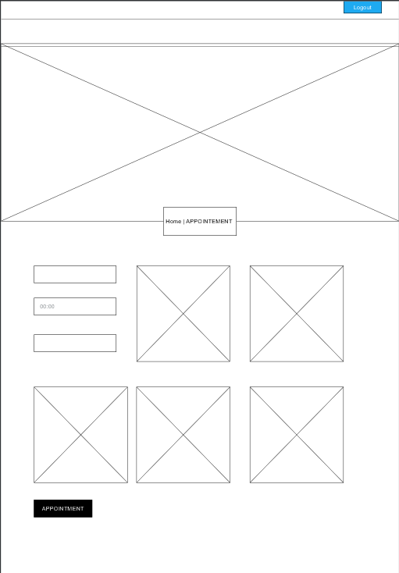

La première page de l'application est dédiée au Landing page :

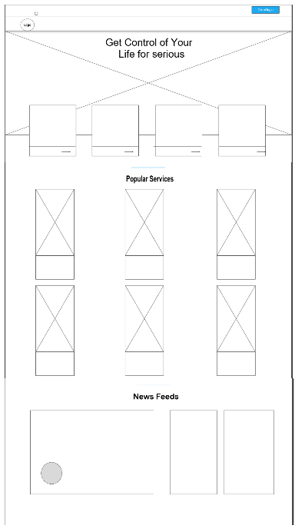

Page d’inscription Professionnel :

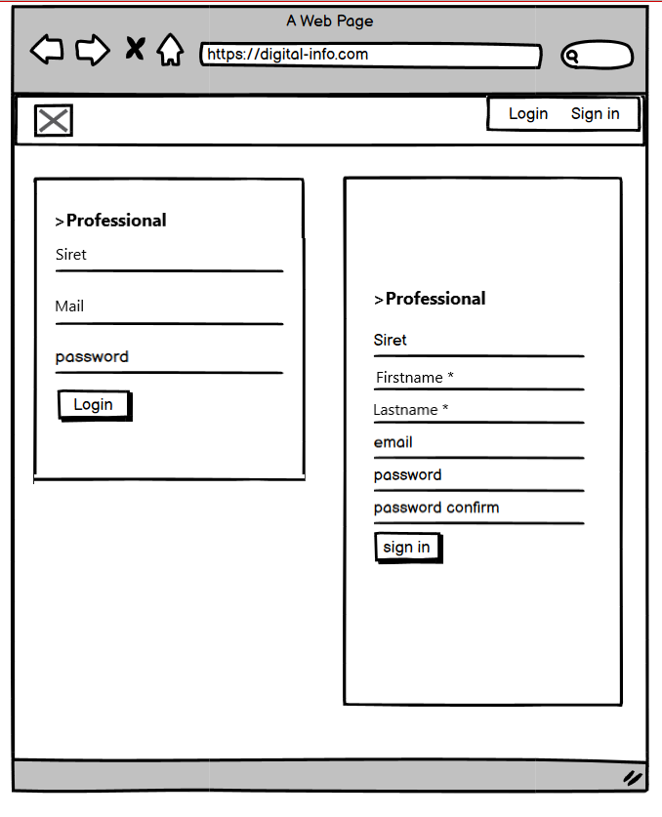

**Code de l’application**

1. Exemple de code

Le Layout :

Dans l'en-tête, les liens Bootstrap ainsi que le titre de la page :

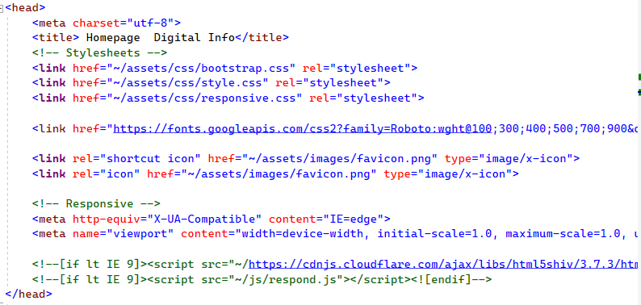

Affichage de la page d'accueil et les autres pages dans le _layout :

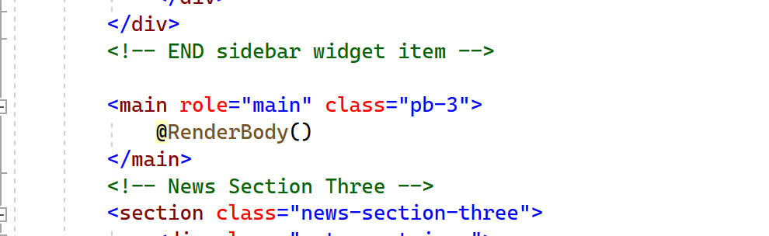

Les boutons de connexion

Cette condition permet de déterminer si l'utilisateur est connecté

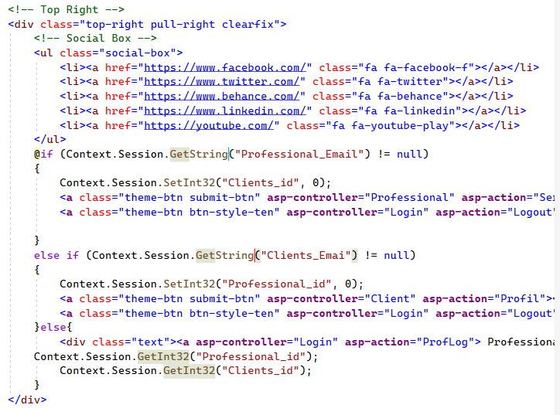

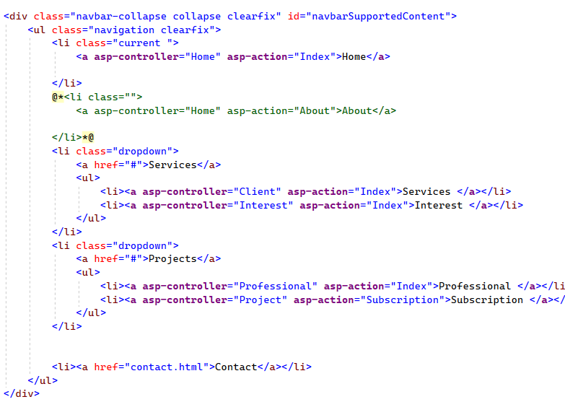

Parcourir les pages (pagination) :

Le pied de page inclut les liens Bootstrap et jQuery pour la réactivité et d'autres fonctionnalités.

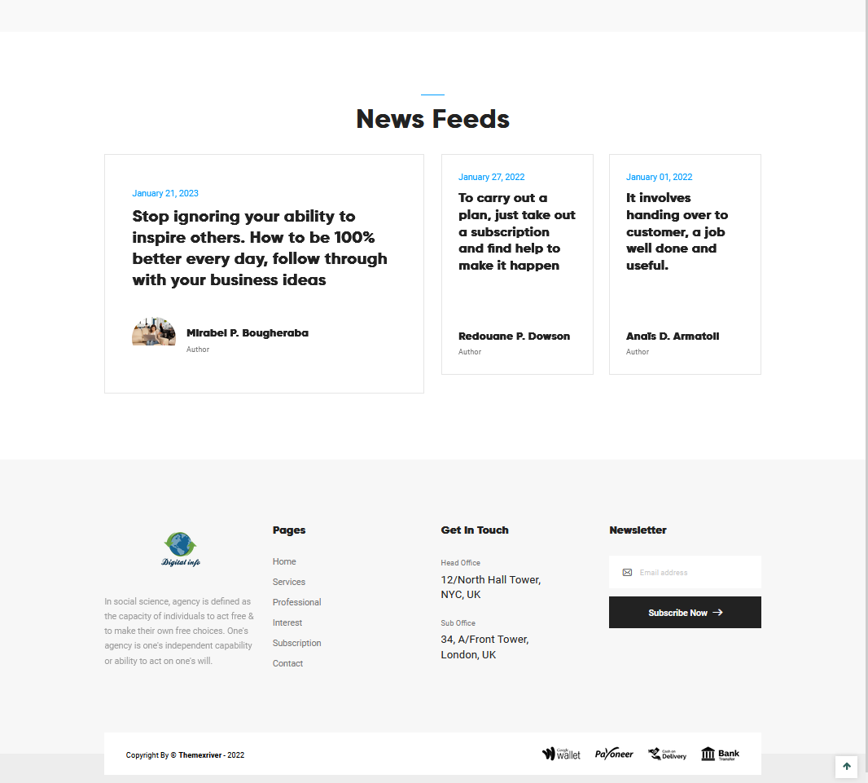

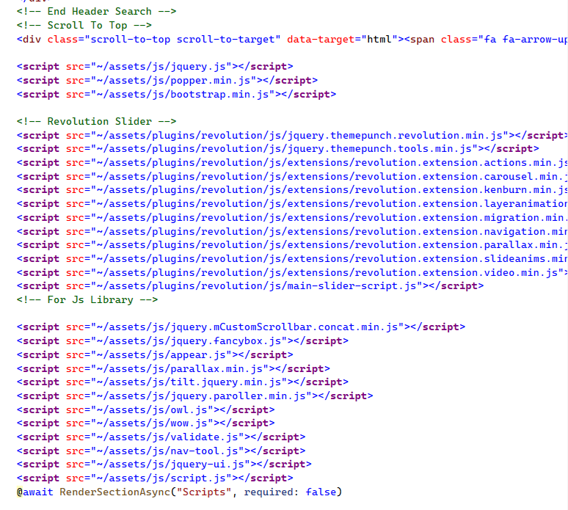

Page d’accueil :

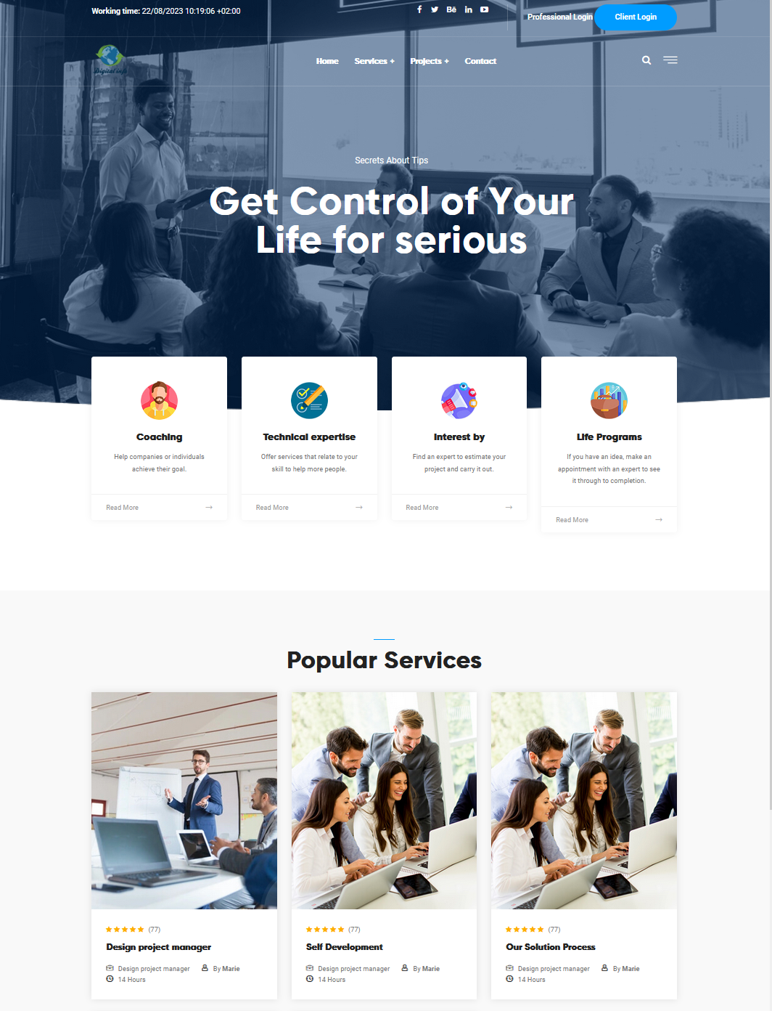

La page d’accueil avec la description des fonctionnalités principal du site :

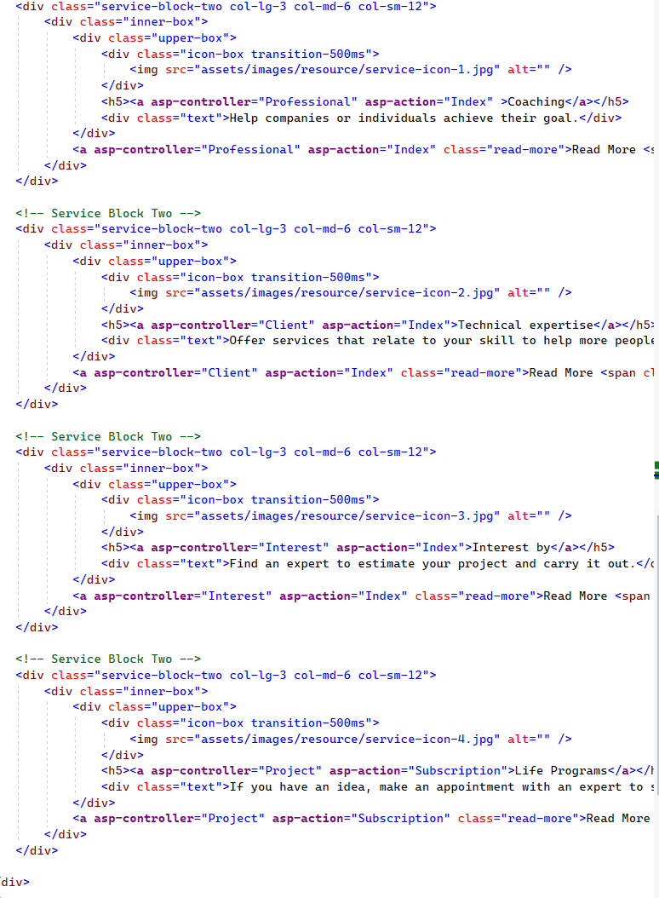

Les 6 expériences les mieux notés :

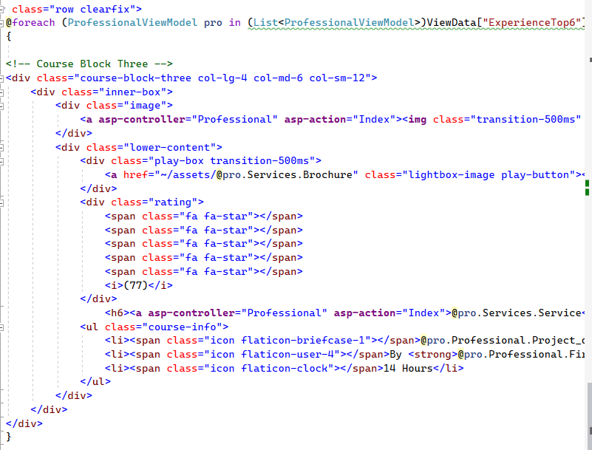

Le contrôleur qui permet de l’afficher :

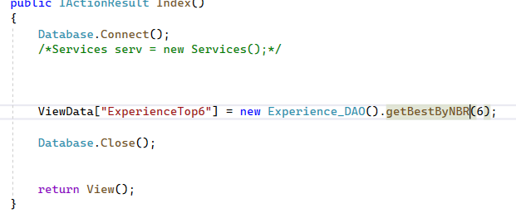

La ViewModel de professionnel

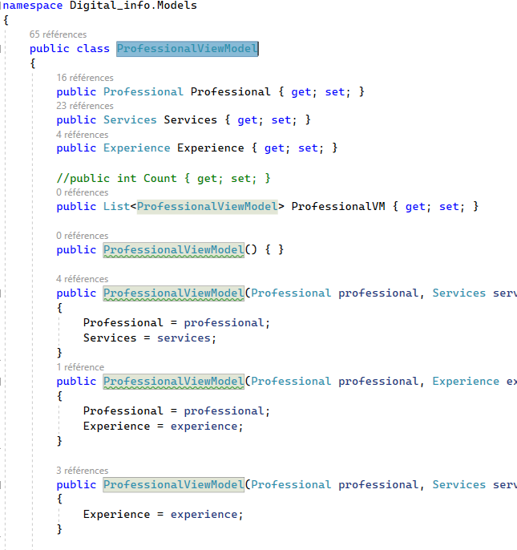

La méthode DAO d'affichage des meilleures expériences (Requête SQL) :

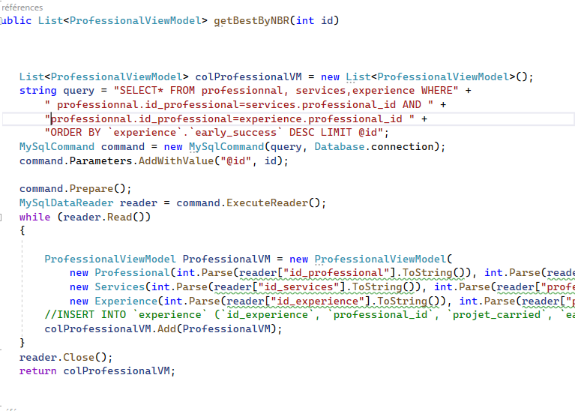

La connexion à la base de données :

Utiliser une classe de Database pour la connexion à la base de données.

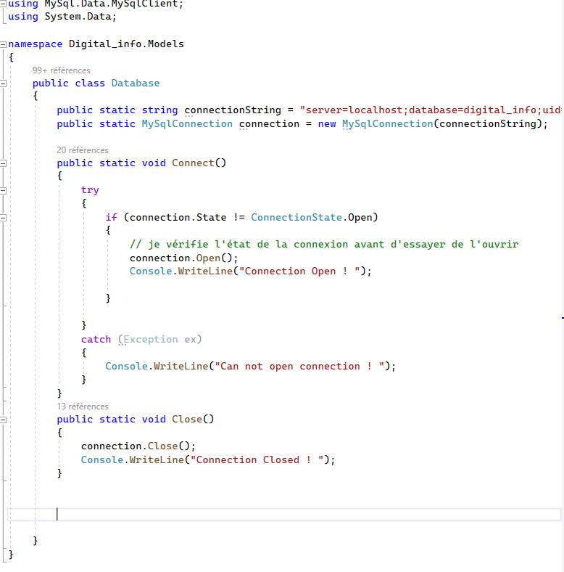

La partie connexion et inscription des utilisateurs :

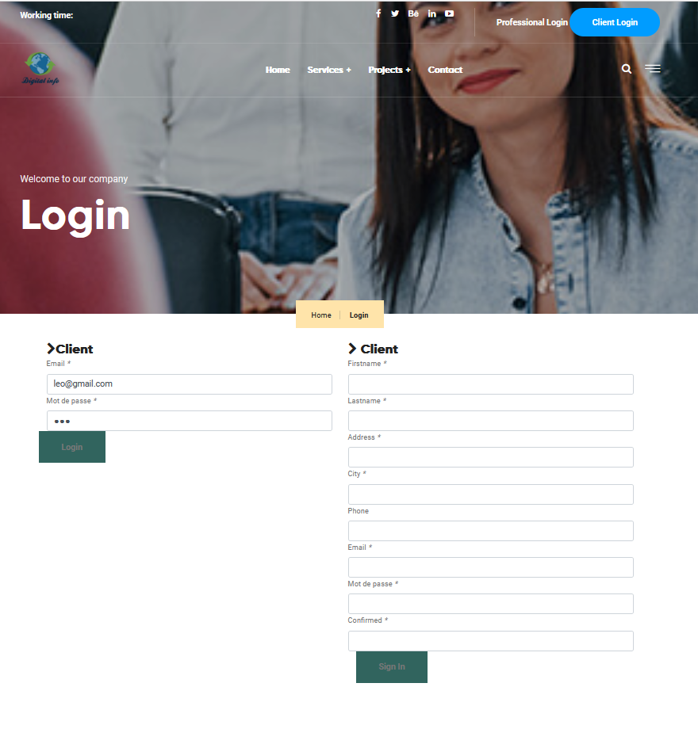

La page de connexion et d'inscription client (ViewRazor):

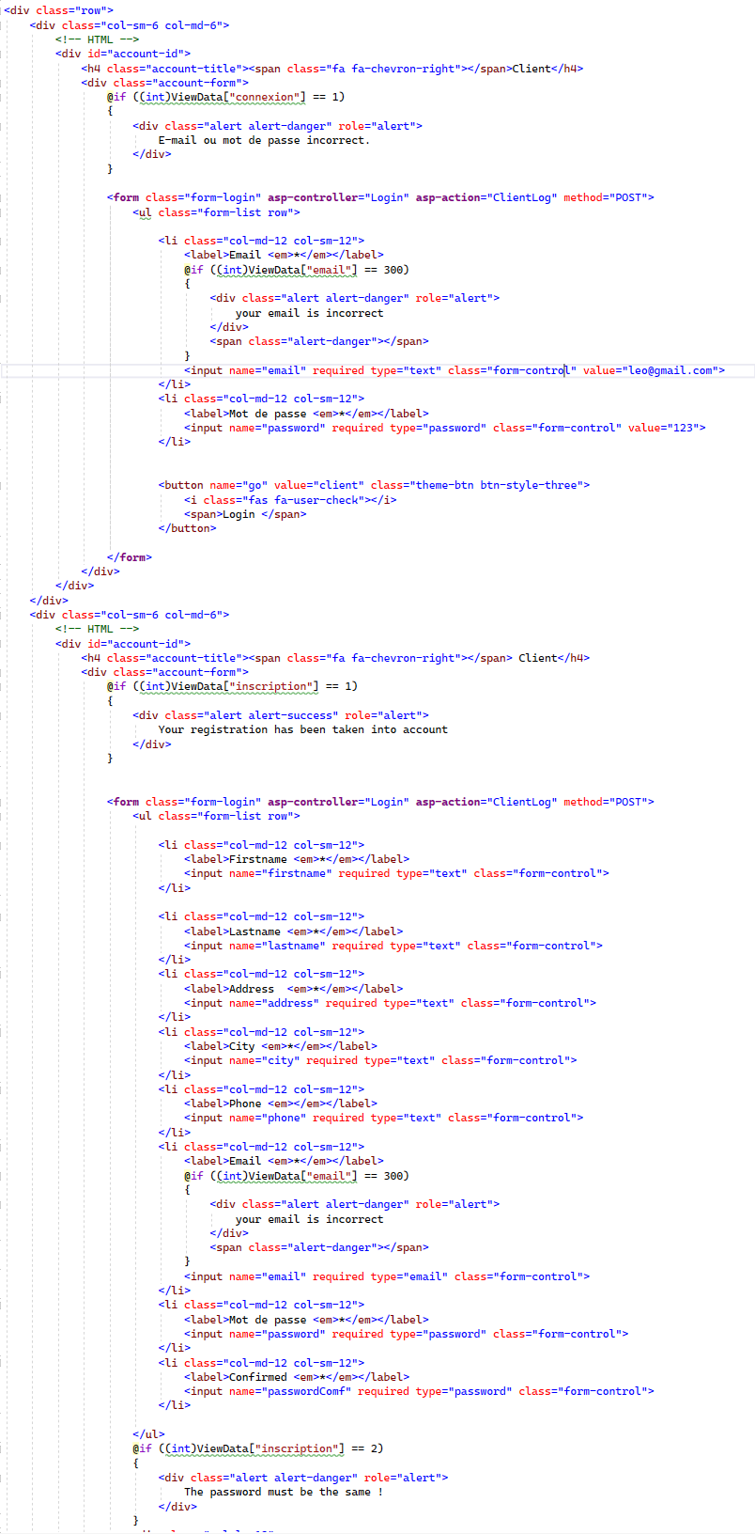

Le contrôleur client permettant la connexion vérifie si les informations envoyées sont correctes.

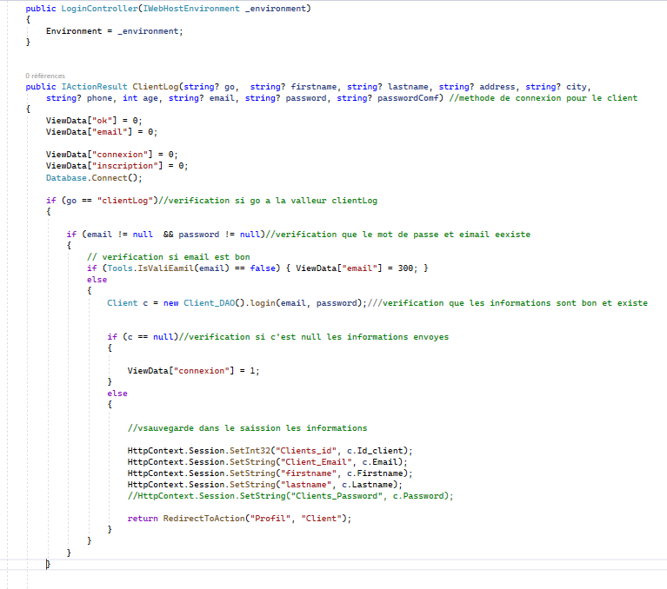

Méthode DAO de vérification d'email et de mot de passe.

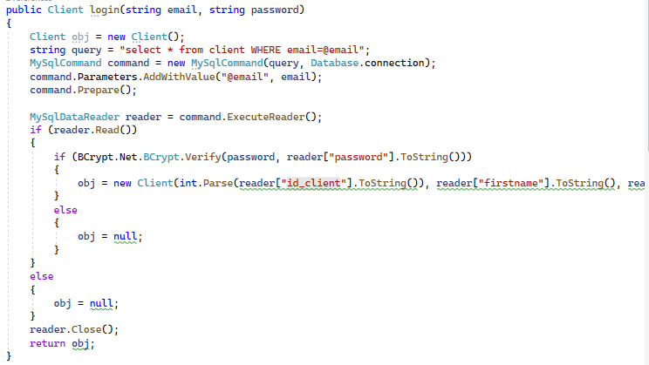

Le contrôleur client permettant l'inscription vérifie si les informations envoyées sont correctes.

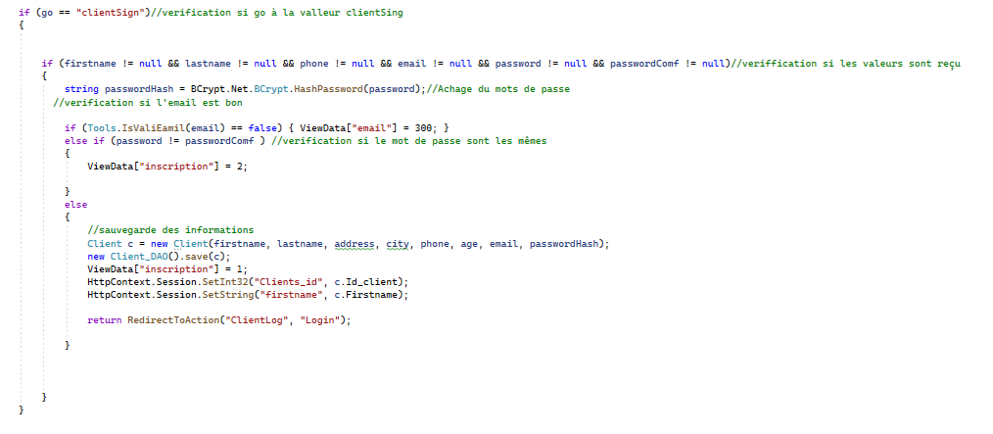

Method d'insertion avec l'utilisation de la méthode prepare avant execution.

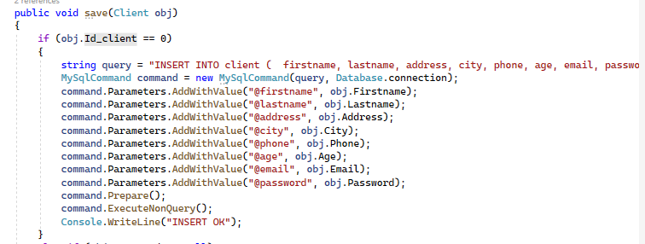

La classe de connexion :

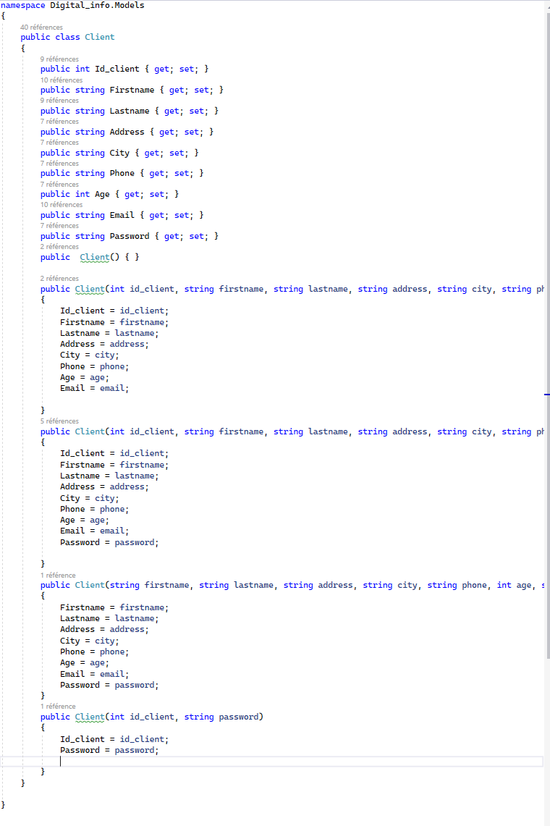

Profil de l’utilisateur : Profil client :

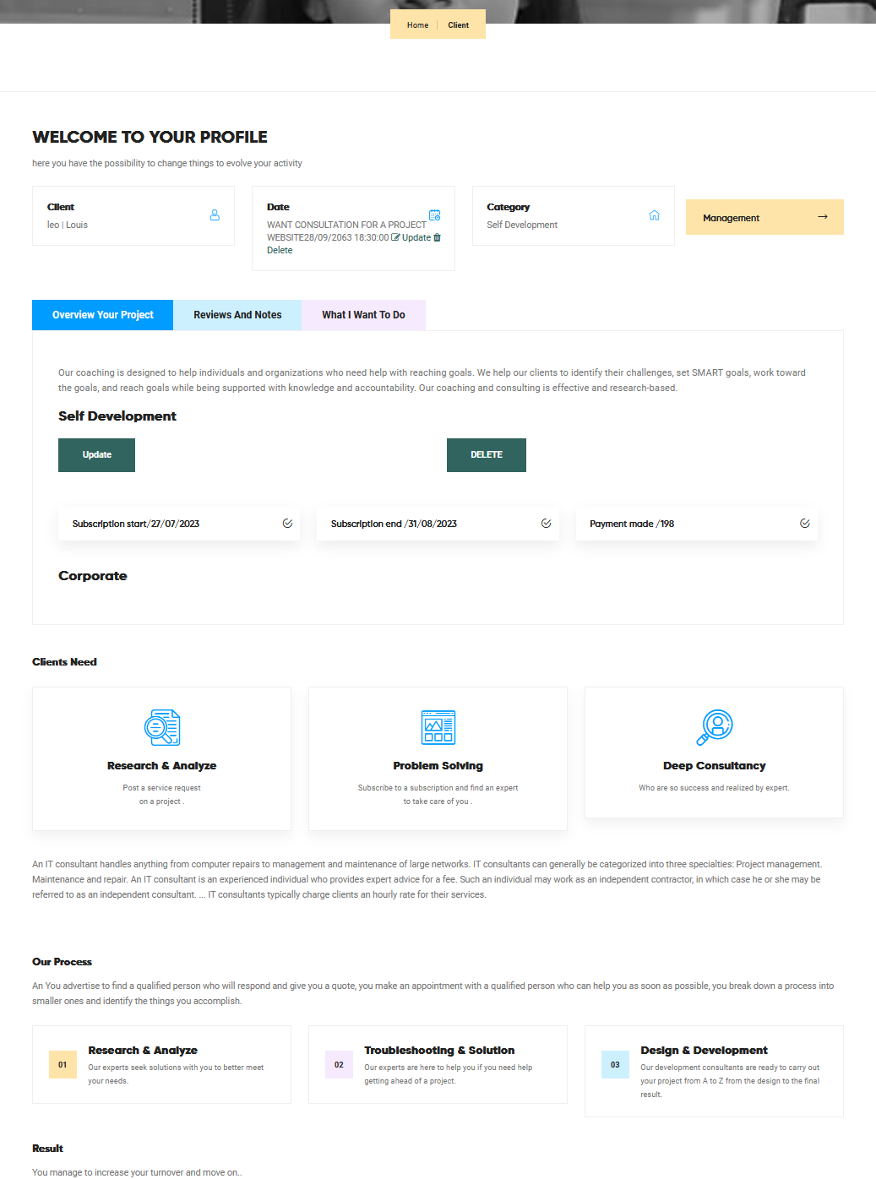

L ‘action profile:

La méthode qui affiche les informations en fonction par l'ID du client qui est connecté,

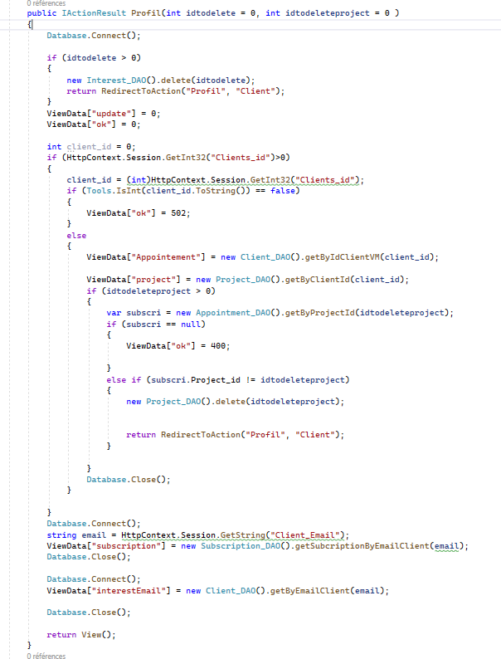

L’acction Management permet de modifier les informations personnel du client et de le sauvgardé:

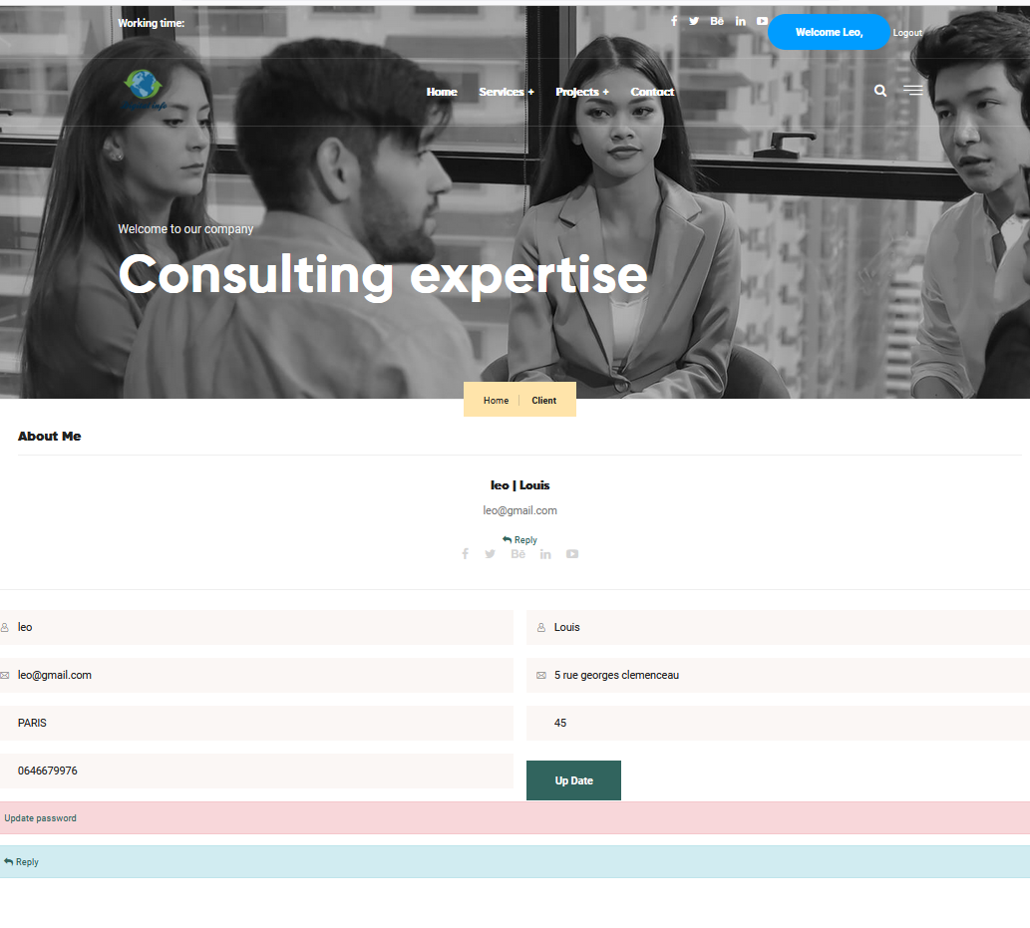

La méthode affiche les informations en function par l'ID du client qui est connecté, puis la sauvegarde si les informations sont correctes

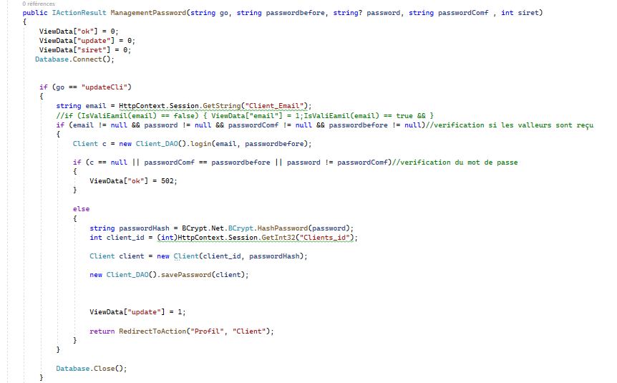

**Langages utilisés**

1. Langages utilisés

## SGBDR

phpmyadmin

Pour la visualisation de mes tables et leur relation

Et exécuté des requêtes SQL préalables.

## Back-end

Langage Sql, serveur mysql et apashe serveur

Sql comment langage de manipulation des données

C# langage de backend, serveur de Visual studio pour les tests du site

C# pour la communication avec la base de données, les tables et les langages front-end

## Front-end

Js, librairie jquery et bootstrap, css, html5

JavaScript, jquery et bootstrappour les animations

Css pour le style et l’affichage des vues

Html 5 pour l’affichage des textes, titres, paragraphes, images, et liens

## Environnement de travail :

Visual studio, phpmyadmin, et windows Powershell pour autres traitement.

**CONCLUSION**

1. Conclusion

Ce projet a été et sera encore un moyen pour moi de progresser.

En effet, en me confrontant à la réalisation d’une application web, de sa conception à l’interaction de chacun des éléments qui la constitue, je réalise à quel point j’ai pu consolider mes connaissances et surtout, d’apprendre de nouvelles notions.

Les difficultés rencontrées durant le développement de mon projet ont à chaque fois apporter un peu plus à mon bagage professionnel dans le domaine.

J’en retiens principalement l’importance de créer des bases de données lisibles aussi une méthode de travail logique.

Il est important de souligner que j’ai bien apprécié cette formation, grâce à elle j’ai appris à m’auto-former, ce qui me permettra de progresser continuellement et me spécialiser dans certains langages comme java, c#.

Enfin, je suis content d’avoir suivi ce cursus de reconversion professionnelle et de partager cela avec des personnes passionnées.

LOUIS Léonard